**فصل چهارم**

**گزینه های منوی EDIT MESH**

BEVEL : گرد کردن لبه های اشکال با تنظیم میزان FRACTION برای میزان گردی لبه و تعداد SEGMENT ها این عمل را انجام میدهد.کلید میانبر این فرمان ctrl+b می باشد

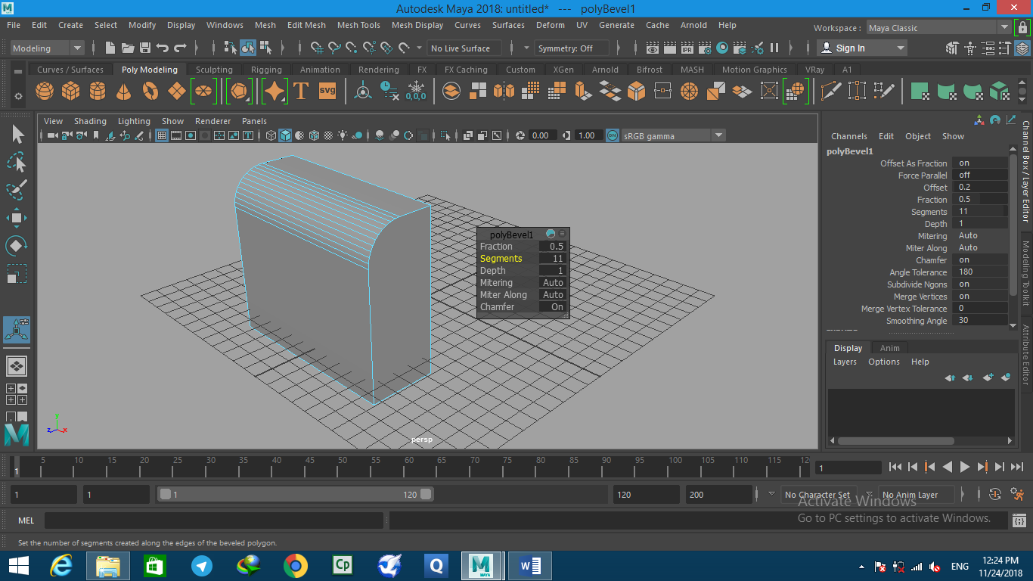

**اگر در بخش تنظیمات MITERING را روی patch تنظیم کنیم و مقدار depth را روی 1- تنظیم کنیم می توانیم حالت فرورفتگی ایجاد کنیم**

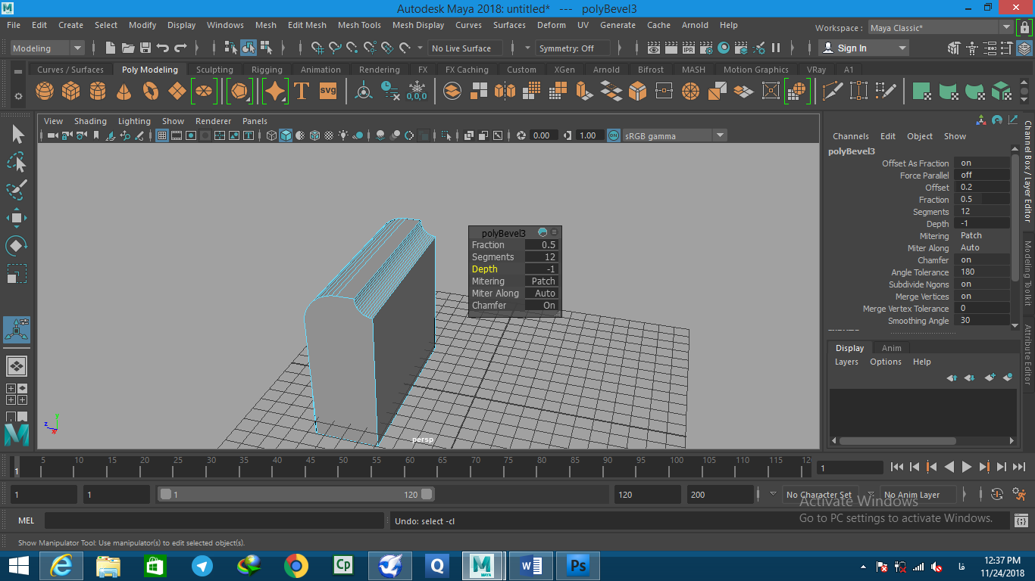

Bridge: ایجاد پل ارتباطی بین دو edge یا face .اگر اشکال از هم جدا باشند باید ابتدا combine شوند

**اموزش این فرمان در فیلم شماره 15**

این فرمان می تواند یک مسیر خطی در حالت linear یا یک مسیر منحنی در حالت smooth به شرط افزایش division ایجاد کند

مثال: یک cube رسم کرده و تعداد subdivision ان را افزایش داده و یک کپی از ان تهیه می کنیم سپس هر دو شکل را انتخاب کرده combine می کنیم

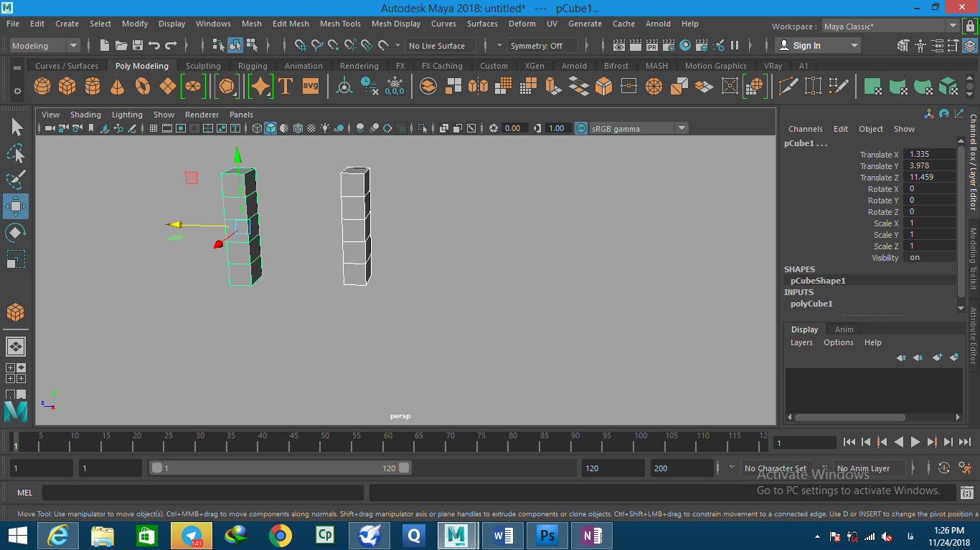

به حالت face قرار می گیریم و دو face روبرو را انتخاب می کنیم سپس فرمان را اجرا می کنیم در حالت خطی نتیجه به شکل زیر خواهد بود 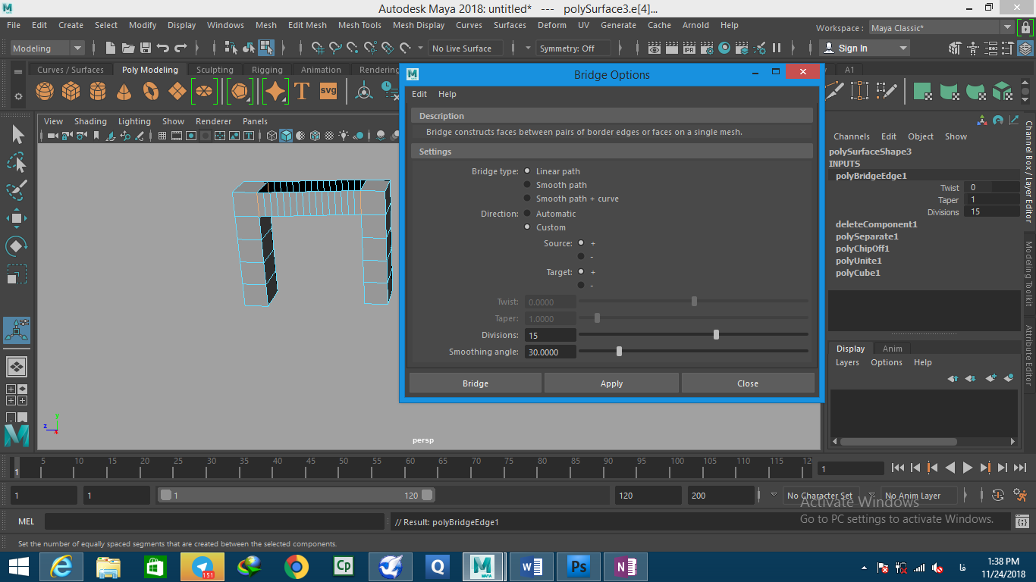

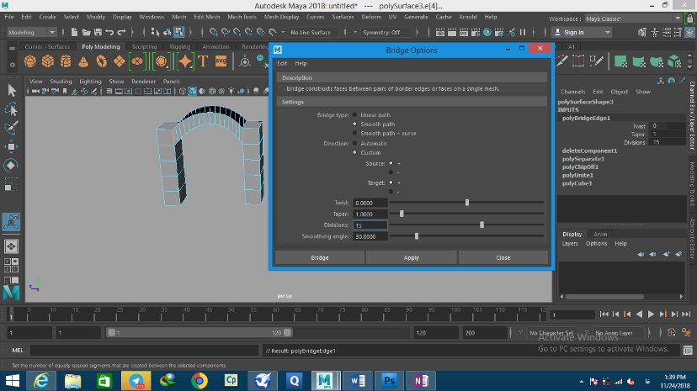و در حالت smooth به شکل مقابل

تمرین 24- با استفاده از فرمان brige شکل زیر را ترسیم کنید

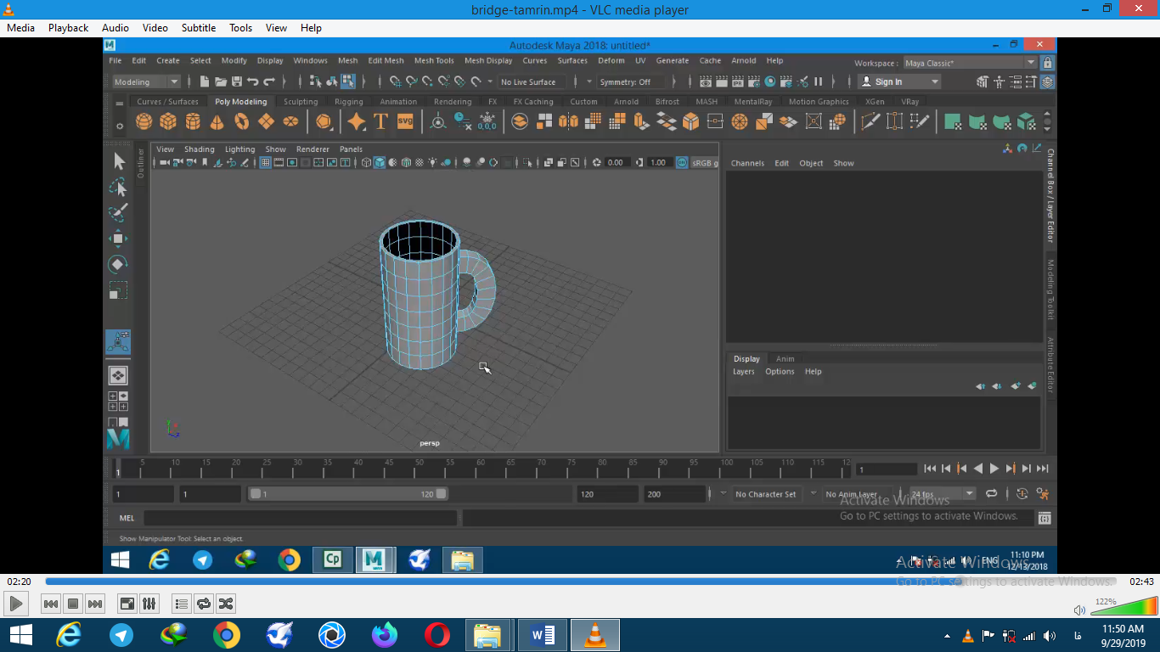

**اموزش این تمرین در فیلم شماره 16**

Extrude کلیدمیابنر CTRL+E این فرمان برای گسترش دادن اشکال استفاده میشود .هر سه مولفه شکل قابل گسترش دادن می باشد .توجه کنید محورهای EXTRUDE اگر در راستای مناسب نباشند میتوانید با تکرار فرمان محور را در راستای مناسب مشاهده کنید یا با کلیک روی علامت گردی که در بالای فرمان نمایش داده میشود محورها را تنظیم کنید .

اگرروی فلش ها کلیک کرده و درگ کنیم شکل در راستای مولفه خود گسترش می یابد و اگر روی مکعب های کوچک کلیک کرده و بعد درگ کنیم شکل تغییر اندازه داده و گسترش می یابد اگر روی دایره ها درگ کنیم شکل چرخیده و گسترش می یاد

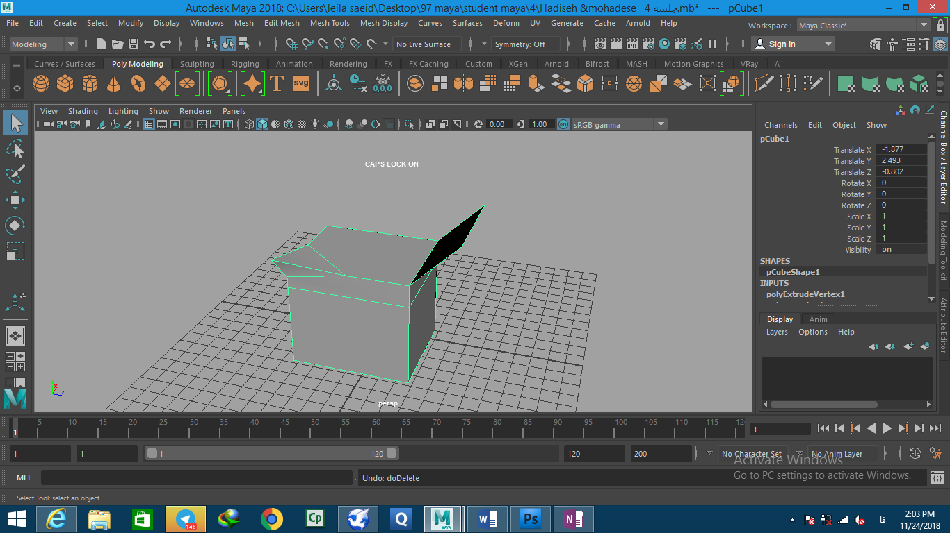

در شکل بالا یک مکعب ترسیم شده و سپس FACE بالای ان EXTRUDE شده و EDGE سمت راست و VERTEX سمت چپ